东北大学2023年硕士研究生招生考试
考试大纲
科目代码：843； 科目名称：结构力学与土力学综合
一、考试性质
结构力学与土力学综合是土木工程专业硕士生入学考试的业务课。考试对象为参加土木工程专业2023年全国硕士研究生入学考试的准考考生。
二、考试形式与考试时间
（一）考试形式：闭卷，笔试。
（二）考试时间：180分钟。
三、考查要点
结构力学﹕土力学=3﹕2
《结构力学》
（1）荷载、支座、结点和结构的分类
（2）平面体系的机动分析
（3）静定结构理论及计算
（4）静定结构影响线
（5）结构位移计算
（6）超静定结构理论及计算
（7）结构的极限荷载

《土力学》
（1）土的物理性质及工程分类
（2）土的压缩性
（3）地基沉降计算
（4）土的抗剪强度与地基承载力
（5）土压力与挡土墙设计、验算
（6）土坡稳定

- 计算器使用要求
本科目需要使用计算器、三角板、绘图铅笔
附件1：试题导语参考
结构力学（90分）
一、简答题（每小题10分，共3小题，共30分）
二、计算题（每小题20分，共3小题，共60分）

土力学（60分）
三、简答题（每小题5分，共3小题，共15分）
四、计算题（每小题15分，共3小题，共45分）
注：试题导语信息最终以试题命制为准
附件2：参考书目信息
1. 李廉锟，《结构力学》，高等教育出版社，第6版
2. 陈希哲、叶青编著，《土力学地基基础》，清华大学出版社，第5版，2013年
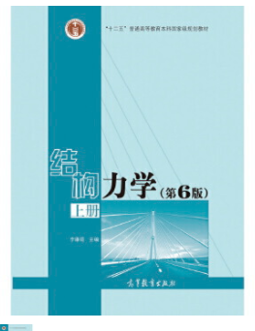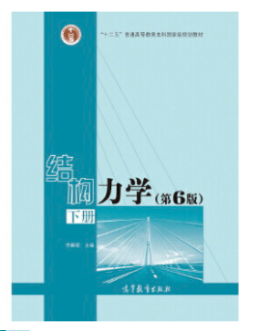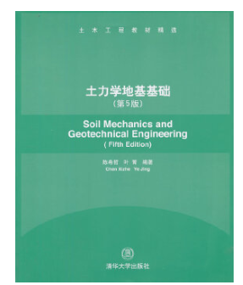
以上信息仅供参考

